**Материал для проведения промежуточной аттестации в 2015г.**

**по мировой художественной культуре в 8а классе**

**Подготовила материал учитель русского языка и литературы Яблокова Е.Л.**

**Согласовано на заседании предметной кафедры:**

**Протокол №____от______ марта 2015 г.**

**Пояснительная записка.**

1. **Форма промежуточной аттестации** – тест на 3 варианта
2. **Проверяемые элементы:** памятники героического эпоса, национальные и религиозные праздники, строение православного храма, черты иконы, элементы русской избы.
3. **Нормы оценивания тестов:**

«5» - 90-100%

«4» - 78-89%

«3» - 60-77%

«2» - менее 59%

***Итоговое тестирование по МХК (8 класс)***

1. Соотнесите название памятников героического эпоса со страной возникновения:

А) «Махабхарата» 1. Россия

Б) «Беовульф» 2. Индия

В) Былина «Илья Муромец» 3. Англия

Г) «Калевала» 4. Франция

Д) «Песнь о Роланде» 5. Карелия и Финляндия

2. Какого вида праздника и обряда не существует:

А) религиозные

Б) семейно-бытовые

В) исторические

Г) календарные

Д) общественно-политические

3. Сколько главных праздников в православном церковном году?

А) 9

Б) 12

В) 11

4. Назовите Родину карнавала.

А) Европа

Б) Америка

В) Италия

5. Что символизирует карнавал и масленица?

А) проводы зимы и встречу весны

Б) наступление лета

В) начало поста

6. Сколько дней длится Масленица?

А) 3

Б) 7

В) 5

7. Соотнесите название религиозных строений (храмов) с основными религиями мира:

А) базилика 1. Ислам

Б) храм 2. Католическое христианство

В) мечеть 3. Православное христианство

8. Как называется мусульманское учебное заведение?

А) минарет

Б) медресе

В) мечеть

9. Назовите несуществующий тип христианского православного храма.

А) луковичный

Б) крестово-купольный

В) шатровый

10. Какой формы купола не существует?

А) шлемовидная

Б) луковичная

В) крестовая

Г) шатровая

11. Соотнесите название жилища со страной, в которой его строят:

А) изба 1. Америка

Б) чум 2. Монголия

В) иглу 3. Аляска, Арктика

Г) юрта 4. Россия

Д) вигвам 5. Север

12. Дом для древних олицетворял:

А) укрытие от непогоды

Б) святилище

В) маленькая Вселенная

13. кто из художников не является иконописцем?

А) Ф. Грек

Б) А. Иванов

В) А. Рублев

Г) Дионисий

14. Выпишите черты, не характерные для иконы:

А) точное изображение пейзажа

Б) обратная перспектива

В) символика цвета, пейзажа

Г) нимб и крест

Д) перспектива

15. Назовите основные части избы:

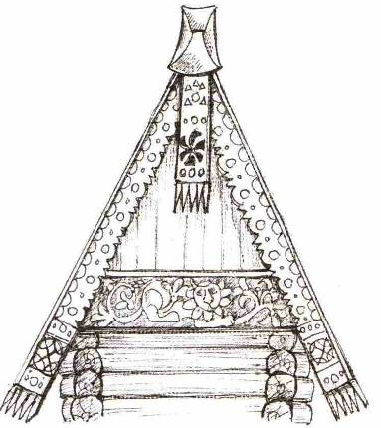

А) Фронтон

Б) Причелина

В) Конь-охлупень

Г) Полотенце